Dashboard Reklamationsbearbeitung
Verteilung des Reklamationsaufkommens nach internen und externen Vorgängen bewerten und bearbeiten
Im Dashboard der Reklamationsbearbeitung erhalten Sie im Cockpit einen schnellen Überblick über den Status zu den laufenden Vorgängen. Sie sehen die Verteilung nach dem Bearbeitungsgrad in ihrer Zusammensetzung nach internen und externen Vorgängen. Aufgelöst werden die Reklamationstypen Kunde, Lieferant und Intern. Außerdem werden die Vorgänge aus dem Verbesserungsmanagement einbezogen. Über Multifilter können Sie mehrere Parameter angeben, nach denen die Liste aufgelöst werden soll. So können Sie zum Beispiel alle offenen Vorgänge des aktuellen oder des zurückliegenden Jahres auswerten und in der Liste darstellen lassen.
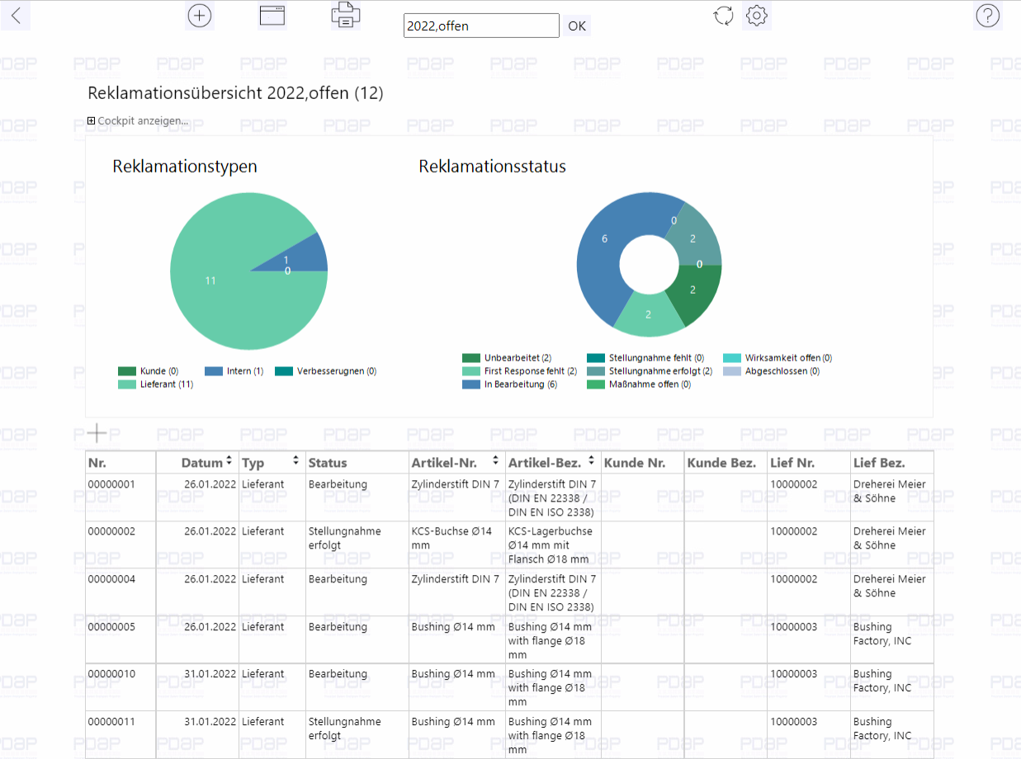
Abbildung 1: Übersicht zur laufenden Reklamationsbearbeitung

Cockpit ein- oder ausblenden
Blenden Sie das Cockpit aus dem oberen Bereich ein oder aus, um wahlweise mehr Platz für die Auflistung der Reklamationen zu erhalten.

Reklamationstypen
In der linken Tortengrafik werden die Anteile bei den Reklamationstypen nach Kunde, Lieferant, Intern und Verbesserung dargestellt. Bei den Verbesserungen handelt es sich üblicherweise um Vorgänge, die nicht zur Konformitätsabweichung beitragen, aber dennoch im System mit Maßnahmen nachverfolgt werden sollen.

Reklamationsstatus
Das Donut-Chart visualisiert die Verteilung der Anteile, nach deren Bearbeitungsstatus in der Liste.

Liste der Reklamationsvorgänge
Hier werden die Reklamationsfälle gemäß der aktuellen Filtereinstellung aufgelistet (Die Erklärung zum Filtern finden Sie weiter unten beschrieben). Sie können einen Reklamationsvorgang für die Bearbeitung öffnen, indem Sie in der Liste auf das Feld der Reklamationsnummer klicken. Sie können die Liste auch nach verschiedenen Spalten auf- oder absteigend sortieren lassen, indem Sie auf die Sortiersymbole im entsprechenden Spaltenkopf klicken.

Neue Reklamation anlegen
Über das Pluszeichen im oberen linken Bereich der Liste, können Sie schnell neue Reklamationsvorgänge erfassen.

Suche mit Multifilter
Mit dem Multifilter können Sie eine oder mehrere Bedingungen eintragen, nach denen die Inhalte der Liste gefiltert werden. Sie trennen mehrere Bedingungen durch Kommata.

Beispiel 1: – alle offenen Reklamationsvorgänge anzeigen
Um alle offenen, also noch nicht abgeschlossenen Reklamationsvorgänge anzuzeigen, geben Sie als Filter „offen“ ein. Damit werden alle Reklamationen aufgelistet, die nicht den Status „Abgeschlossen“ haben.

Beispiel 2: - alle offenen Reklamationsvorgänge eines Jahres anzeigen
Sie können die Möglichkeit aus Beispiel 1 auch mit der Angabe einer Jahreszahl kombinieren. Um z.B. nur alle offenen Vorgänge aus dem Jahr 2021 in der Liste zu sehen, geben Sie am Filter „offen, 2021“ ein. Die Reihenfolge in der Sie die Bedingungen aufzählen ist dabei egal.
Download als PDF:

